Безопасный отопительный сезон.

В Белгородской области установилась холодная погода, и многие жители стали активнее использовать отопительные приборы.

Причинами пожаров становятся, нарушение правил пожарной безопасности при эксплуатации электронагревательных приборов и печного отопления, газового оборудования, детская шалость с огнем неосторожное обращение с огнем, в тот числе курение. В целях недопущения пожаров, гибели и травмирования людей, отдел надзорной деятельности и профилактической работы по Старооскольскому городскому округу настоятельно рекомендует жителям и гостям региона всегда соблюдать требования пожарной безопасности в быту и правила обращения с огнем.

Для безопасной эксплуатации печей и электрооборудования необходимо соблюдать следующие рекомендации:

- не разжигайте печи легковоспламеняющимися жидкостями (бензин, керосин);

- не оставляйте без присмотра топящиеся печи, а также поручать надзор за ними малолетним детям;

- не храните дрова и уголь на предтопочном листе;

- не перекаливайте печь;

- перед началом отопительного сезона проверьте и отремонтируйте печь;

- не реже 1 раза в три месяца проводите профилактические работы по очистке дымохода от сажи;

- побелите все элементы печи, чтобы на белом фоне легче было заметить появление трещин и копоти от проходящего через них дыма;

- не пользуйтесь розетками, рубильниками с повреждениями;

- не эксплуатируйте электропровода и кабели с повреждённой изоляцией;

- не применяйте самодельные электроприборы;

- перегружайте электросеть;

- не оставляйте без присмотра включенными в электросеть электронагревательные приборы, а также другие бытовые электроприборы, в том числе находящиеся в режиме ожидания, за исключением электроприборов, которые могут и (или) должны находиться в круглосуточном режиме работы в соответствии с инструкцией завода-изготовителя.

**Позвольте напомнить всем вам одну прописную истину: пожар легче предупредить, чем потушить! Соблюдение элементарных правил пожарной безопасности убережет от беды, сохранит вам жилище, вашу жизнь или жизнь близкого вам человека. Будьте осторожны! А при малейших признаках возгорания или задымления немедленно звоните по телефону 01, 112, 101.**

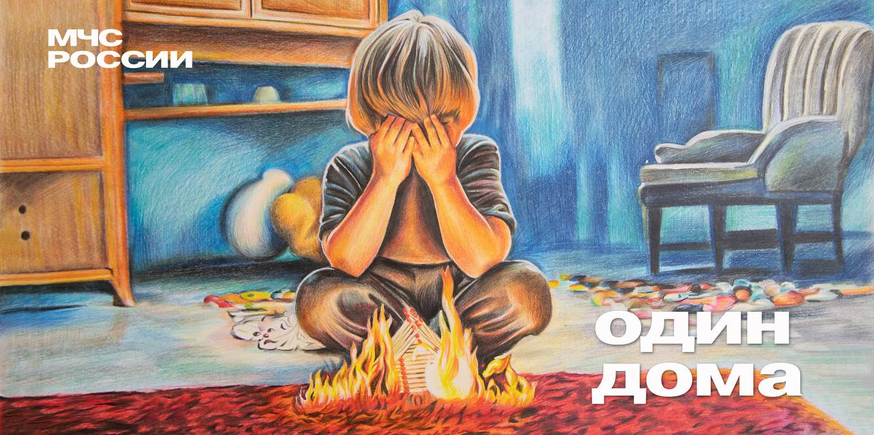

Дети в особой категории риска: они чаще всего становятся жертвами происшествий. Беспечность взрослых приводит к трагедии с малышами.

МЧС России напоминает:

⚠️не оставляй детей без присмотра;

⚠️выучи вместе с ним ФИО, адрес, номер телефона родителя;

⚠️расскажи ребенку, к кому из соседей обращаться в случае беды;

⚠️лекарства и бытовую химию убери подальше;

⚠️регулярно напоминай, что спички и зажигалки не игрушка;

⚠️повтори с ребенком правила безопасности;

⚠️напомни номера экстренных служб 101 и 112!

Дом - это очаг, где должно быть всегда безопасно, а у вас так?